汤阴县统计局
关于2022年国民经济和社会发展的
统 计 公 报
2023年5月22日
2022年，面对复杂严峻的外部环境和疫情多发等多重挑战，全县上下深入贯彻党的二十大精神和习近平总书记视察安阳重要讲话精神，认真落实国家、省和市稳经济各项决策部署，高效统筹疫情防控和经济社会发展，全县经济运行总体平稳，高质量发展取得新成效。
一、综 合
初步核算，全年全县生产总值完成1807454万元，比上年增长3.1%。分产业看，第一产业增加值291832万元，增长5.4%；第二产业增加值711252万元，增长4.6%；第三产业增加值804370万元，增长0.8%。三次产业结构占比为16.1:39.4:44.5。全年人均生产总值40201元（按平均常住人口计算），增长3.7%。
二、农 业
全年全县粮食播种面积1097975亩，与去年持平。其中，夏粮播种面积547212亩，下降0.6%,秋粮播种面积550763亩,增长0.6%；棉花播种面积627亩，下降2.4%；油料播种面积25100亩,下降12.1%；蔬菜播种面积119012亩，下降1.5%。
全年全县粮食总产量425134吨，比上年增长12.8%；油料产量6238吨，增长10.7%；棉花产量58吨，增长44.6%；蔬菜产量519437吨，增长0.4%。
表1：2022年主要农产品产量
产品名称 | 产量（吨） | 比上年增长（%）
粮食 | 425134 | 12.8
#夏粮 | 261435 | -0.2
秋粮 | 163699 | 42.4
油料 | 6238 | 10.7
棉花 | 58 | 44.6
蔬菜 | 519437 | 0.4
全年全县猪牛羊禽肉产量4.2万吨，比上年下降5.6%；禽蛋产量3.7万吨，下降1.4%；牛奶产量1.3万吨，下降0.09%。
年末全县农业机械总动力598526千瓦，比上年增长1.7%；农用拖拉机1.26万台,增长1.2%，其中大中型拖拉机2596台，增长21.1%。
三、工业和建筑业
全年全县规模以上工业增加值比上年增长6%,其中轻工业增加值增长20.6%，重工业增加值下降1.3%，轻、重工业增加值比例为39.2:60.8。高新技术产业增加值增长14%。战略性新兴产业增加值增长19.9%。规模以下工业增加值增长3.2%。
图1：2022年各月规模以上工业增加值累计增长速度

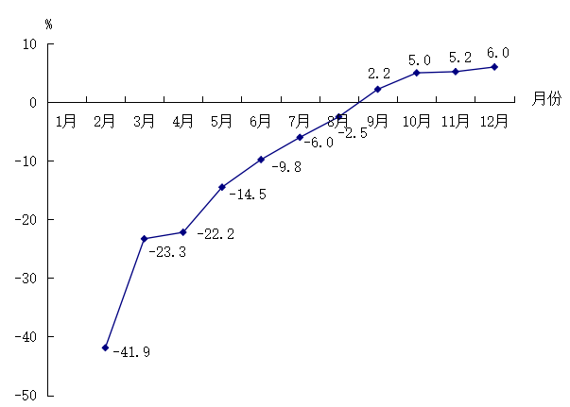
全县规模以上工业涉及的19个行业大类中14个行业增加值呈增长态势，其中酒、饮料和精制茶制造业（增长83.9%）、电力、热力生产和供应业（增长43.0%）、金属制品业（增长31.6%）、废弃资源综合利用业（增长30.8%）4个行业增速超过30%。
全年全县规模以上工业企业营业收入2567358万元，比上年下降7.4%；利润总额104344万元，增长71.2%。
表2：2022年主要工业产品产量
产品名称 | 单 位 | 产 量 | 比上年增长（%）
小麦粉 | 吨 | 1146396 | 22.3
饲料 | 吨 | 150785 | -6.5
鲜、冷藏肉 | 吨 | 36761 | 98.4
纱 | 吨 | 4350 | 24.4
服装 | 万件 | 737 | -28.4
化学药品原药 | 吨 | 1792 | 24.5
塑料制品 | 吨 | 3540 | -0.8
水泥 | 吨 | 97249 | -31.9
生铁 | 吨 | 772309 | -37.1
粗钢 | 吨 | 934909 | -38.7
钢材 | 吨 | 3351849 | -10.8
全年全县单位GDP能耗下降19.51%。
全年全县建筑业增加值150439万元，比上年增长8.3%。全年房屋建筑施工面积98.26万平方米，房屋建筑竣工面积38.66万平方米。
四、固定资产投资
全年全县固定资产投资比上年增长11.1%，其中城乡项目固定资产投资增长15%，房地产开发投资增长4.1%。商品房销售面积544453平方米，下降4.1%。商品房销售额234496万元，下降4.8%。
五、国内贸易
全年全县社会消费品零售总额实现448693万元，比上年增长0.7%。分行业看，批发业零售额61499万元，增长10.8%；零售业零售额291493万元，增长0.4%；住宿业零售额2706万元，下降4.8%；餐饮业零售额92995万元，下降4.2%。
六、交 通
全年全县交通运输、仓储及邮政业实现增加值145170万元，比上年增长2%。
全年全县公路货运量3542.7万吨,比上年下降7.3%；货运周转量171253.3万吨公里，下降10.4%；客运量264.8万人次，下降68.6%；客运周转量13482.9万人公里，下降27.7%。
七、财政和金融
全年全县一般公共预算收入226100万元，比上年增长12.7%。其中税收收入157444万元，增长6.8%，税收占一般公共预算收入的比重为69.6%。一般公共预算支出439862万元，增长55%。
年末全县金融机构各项存款余额2483655万元，比年初增加199182万元。其中城乡居民储蓄存款余额2062932万元，比年初增加272444万元。各项贷款余额1648747万元，比年初增加201573万元。
八、科学技术和教育
全年全县财政科学技术支出7865万元。新增国家级高新技术企业8家，新认定省级工程技术研究中心3家，新认定市级工程技术研究中心8家。全年授权专利257项。
年末全县共有各级各类学校308所，其中普通高中8所，在校学生15496人；职业高中1所，在校学生4576人；初级中学 20所，在校学生 27527人；小学103所，在校学生44381人；幼儿园 173所，在园幼儿14900人；特殊教育学校2所，在校学生74人；教师进修校1所。
九、文化和卫生
年末全县有文化表演团体6个、文化馆1个、公共图书馆1个、博物馆1个、体育场馆3个、甲骨文书屋9个。10个乡镇综合文化站、298个文化信息资源共享工程村级网点、298个农家书屋实现免费开放。
年末城区有线数字电视有效用户6853户，农村有线数字电视有效用户8605户，有线电视覆盖254个行政村。
年末全县有专业卫生机构18个，床位1850张，全县医疗卫生机构拥有卫生技术人员2646人。
十、城市建设和环境保护
全年全县新建市政工程7项，完成德华路、光华路、翠微街等6条道路工程，完成中华路与人民大道交叉口渠化工程;对城关镇辖区内35个老旧小区进行改造及环境整治，共计50栋楼1022户;开展城中村、小区水改工作，解决群众吃水问题;做好污水处理工作，加强黑臭水体整治，解决水污染问题。
年末全县共有环境监测站1个，环境监测人员10人。全年工业废水处理643.92万吨，工业废水排放达标率达100%，查处环境违法行为27起，严格控制工业废水、废气、固废等排放，强化了对环境污染的综合整治。
十一、人口、人民生活和社会保障
年末全县常住人口44.91万人，城镇化率为53.13%。
全年全县农村劳动力转移就业1.12万人，城镇新增就业人数5408人，城镇登记失业率为3.97%，企业养老保险参保人数完成市定目标的101.43%，失业保险参保人数完成市定目标的101.28%。基本医疗保险参保人数452582人。
全年全县城镇单位从业人员平均工资62360元，比上年增长1.4%。居民人均可支配收入25809.8元，增长5.4%。按常住地分，城镇居民人均可支配收入33380.3元，增长3.8%；农村居民人均可支配收入19447.7元，增长6%。
全年全县农村低保对象5041户7143人，共发放农村低保金1991.1万元；城市低保对象1062户1453人，发放城市低保金615.2万元。特困供养对象共有2058户2142人，共兑现特困供养资金1846万元。

注：1、生产总值、各产业增加值绝对数按现行价格计算，增长速度按可比价计算。
- 本公报中涉及的部门数据，由各对口单位提供。

